一、合同的登记
科研教师在为合同盖章之前，必须将合同信息录入【科研创新服务平台】，否则不能盖章。流程如下：
（一）、进入数字石大，点击【办公应用】中的【科研创新服务平台】。（左栏办公应用中如果没有【科研创新服务平台】，请先到管理应用中添加。）
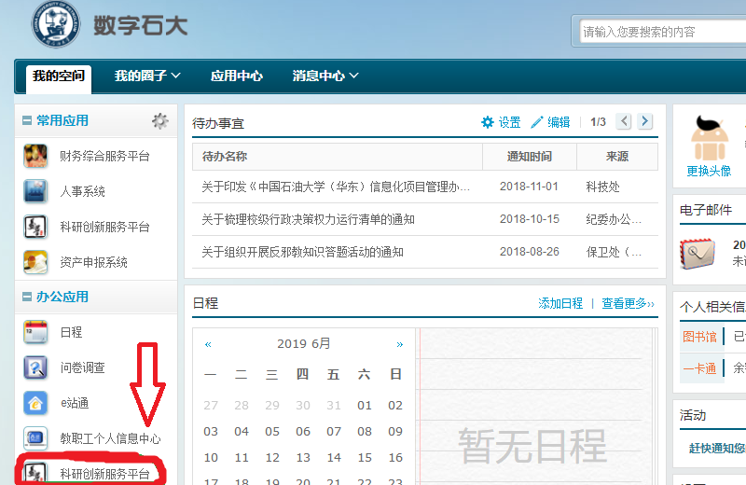

（二）、点击左上角的【科研项目】（学院领导请注意点击右上角的头像转换角色，转换成【科研人员】）。
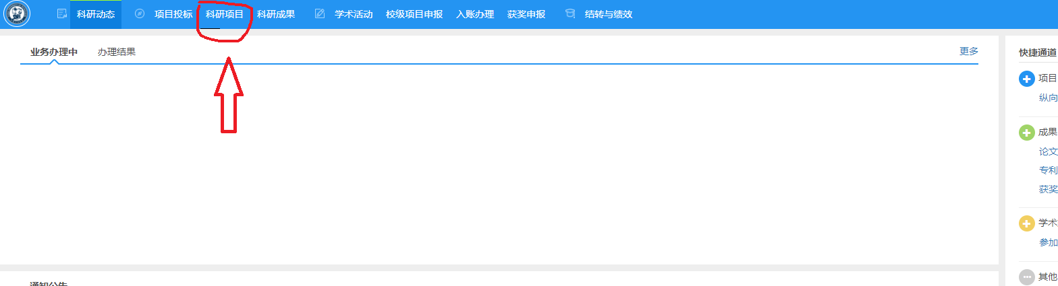
（三）、在接下来的界面点击右上角的【新增横向项目】。注意在选【合同类别】一栏的时候选择“人文社科类横向项目”。
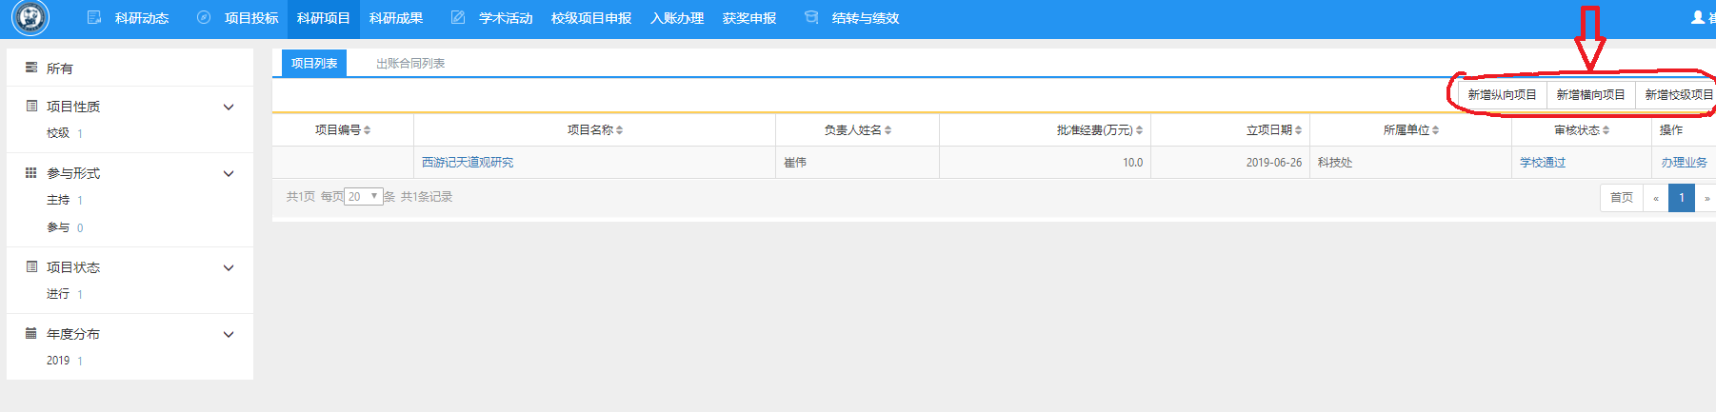

（四）、根据提示依次完成以下步骤，在【完成登记】步骤，记得点击【提交】按钮。
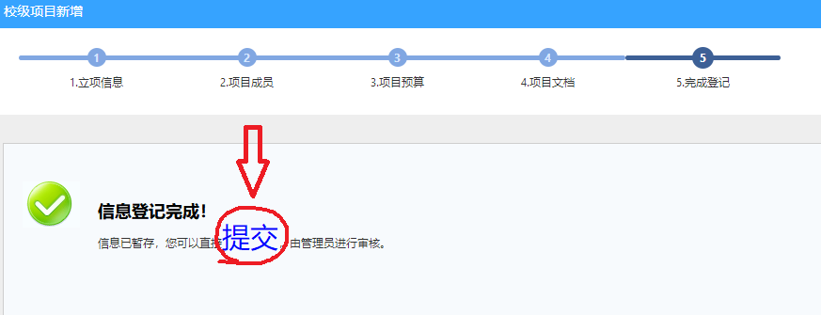

（五）、在为合同盖章时，科技处对以上登记信息进行审核。
二、经费的认领
科研经费拨入学校财务账户后，财务工作人员会通知科研教师登陆平台认领自己的科研经费。流程如下：

（一）、点击上方的【入账办理】按钮，然后搜索出自己的到账经费，点击右侧的【认领】按钮，对经费进行认领并提交，等待财务处工作人员审核。
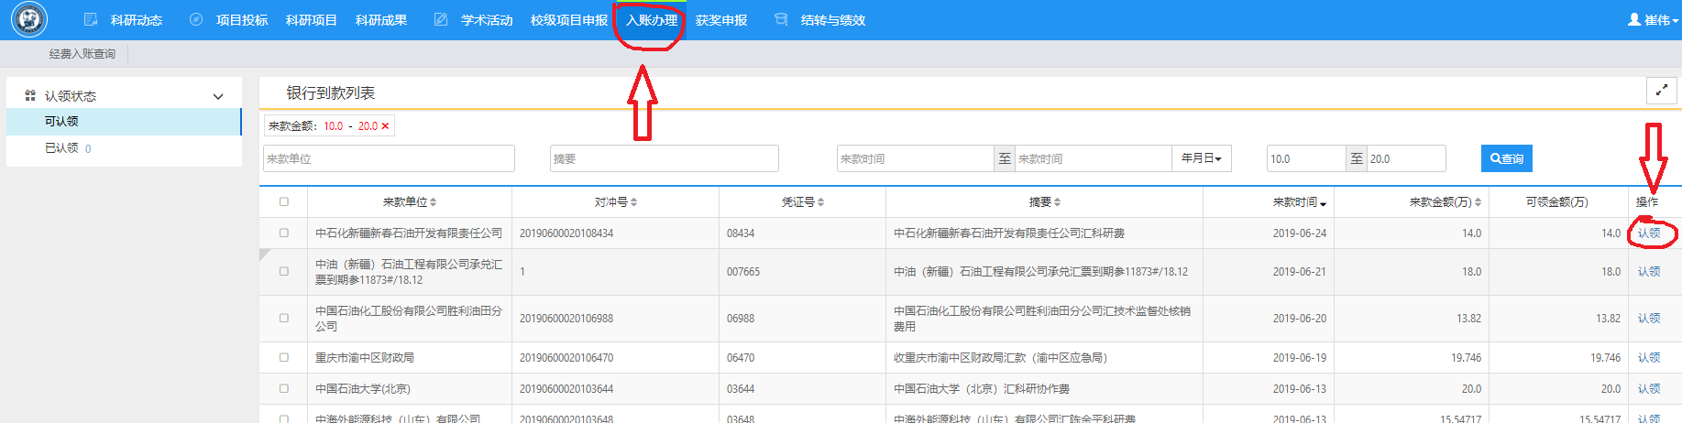

（二）、财务审核通过后，项目的状态显示是【财务通过】

（三）、项目的状态显示【财务通过】之后，将一份合同的原件报送至科技处备案，科技处在平台中予以审核。至此，横向项目的科技处流程全部走完。
三、经费的分割
如需要把课题经费分给课题组成员，就需要多建经费卡，这一步在【经费认领】的【建卡及额度】环节实现，界面右侧有一个【新建卡】小按钮。要注意，经费分割只能分给课题组成员。见下图：

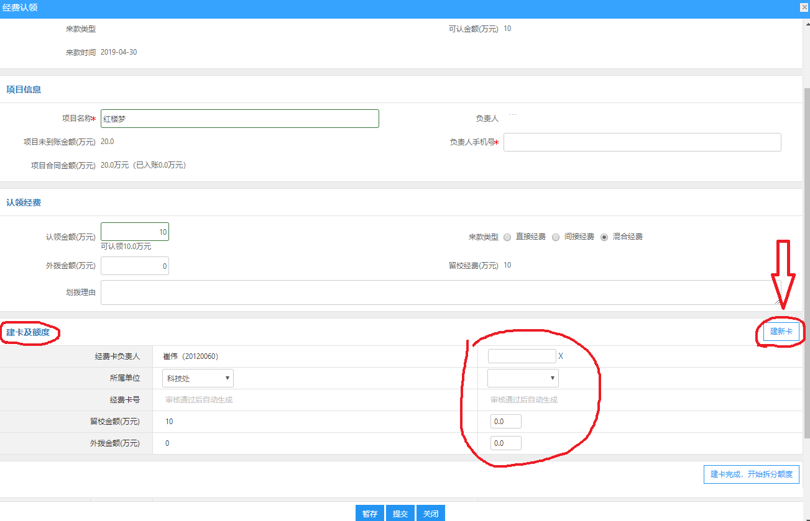
四、旧系统登记过项目信息，新来一笔经费怎么办理经费？
项目信息不需再填写，可以在自己名下找到该项目。在认领到账经费前，必须先补录项目预算，否则无法认领经费。步骤如下：
（一）、点击项目右边的【办理业务】按钮
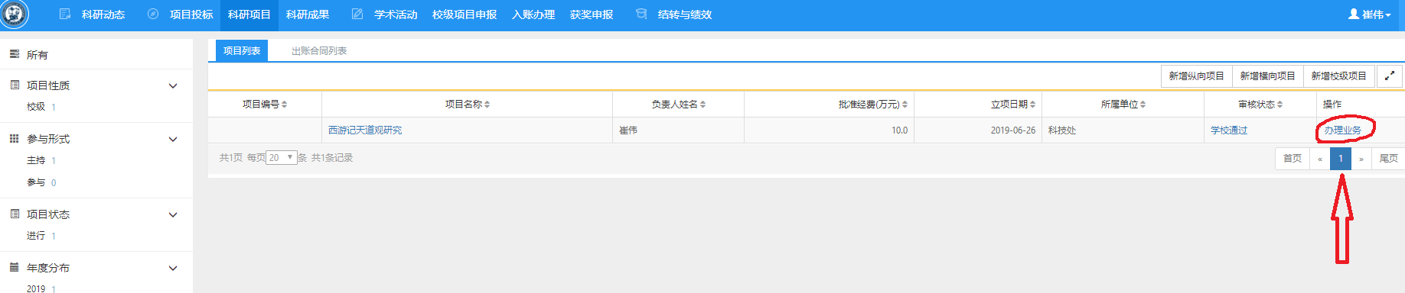

（二）、然后在接下来的界面中点击【预算】，对预算进行补录。
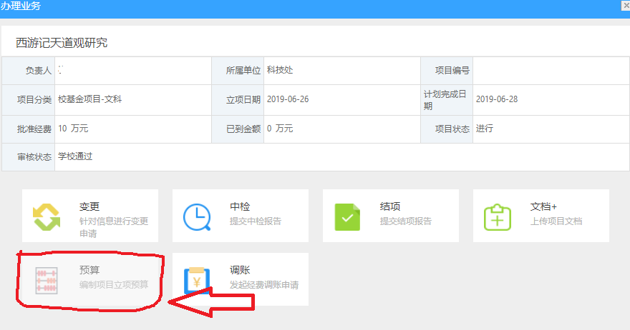
（三）、后面的步骤同新项目一致。（见第二大步【经费的认领】说明。）

